四川大学-医招网双选招聘会操作指南（用人单位版）》
1、登录以下“医招网”链接网址：
http://www.591yz.com/jobfair/detail-245
2、没有在医招网注册过账号的用人单位请申请注册，上传资质审核通过后，就可以点击申请参加本次招聘会。有医招网账号的用人单位，登录后可以直接申请参加。（备注：申请注册时，一定要选择“用人单位”的身份来注册）
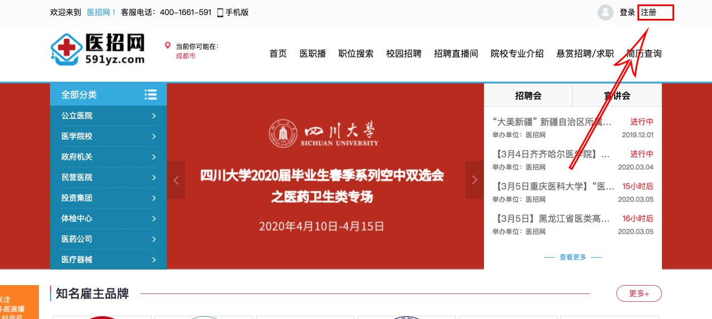

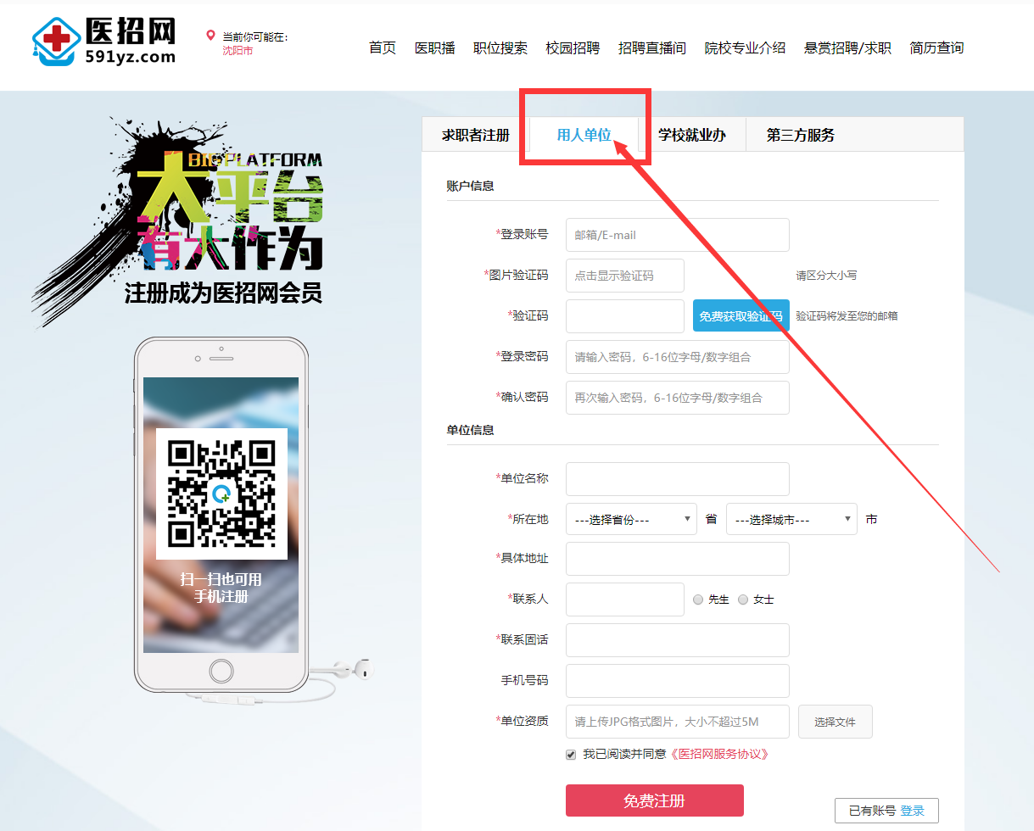
3、医招网注册成功后，返回到医招网首页，点击以下广告页面，直接进入本次招聘会申请页面，再点击“申请参加”

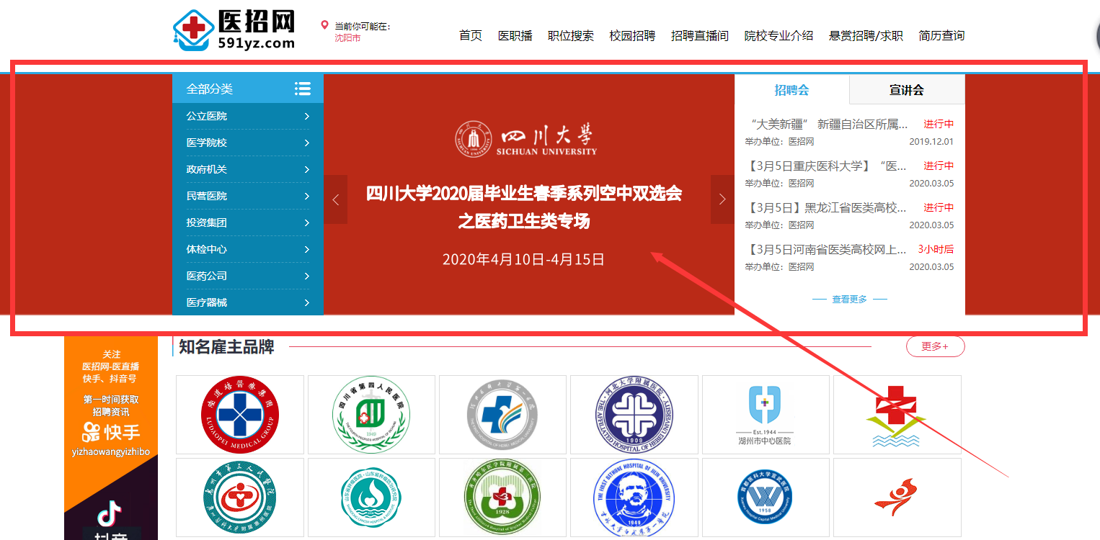
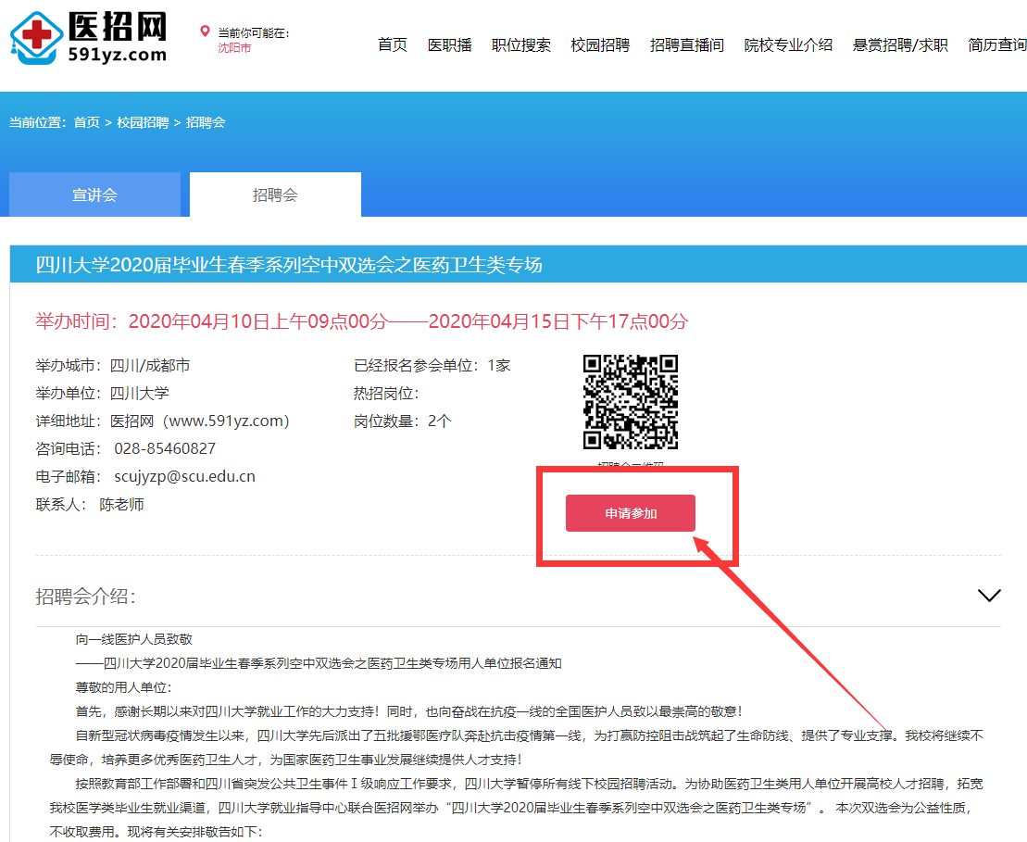
4、在申请本次网上视频直播招聘会时，请上传营业执照、医疗许可证（非医疗机构可以忽略）、招聘简章，选择参与线上招聘会。提交后等待审核。
备注：申请校园招聘会提交的资料及招聘信息，是交给校方审核使用的，不在医招网页面前端体现，如果要把最新招聘信息发布到医招网站，一定要在医招网的单位管理账号，点击左侧列表中的“招聘信息管理”，再点击右侧上方的“招聘信息发布”，把最新的招聘信息发布到医招网上，如果以前在医招网曾经发布过类似的招聘岗位，可以点击“以发布的招聘信息”，点击相关职位“刷新”或“修改”，职位信息就变成最新的发布日期了。
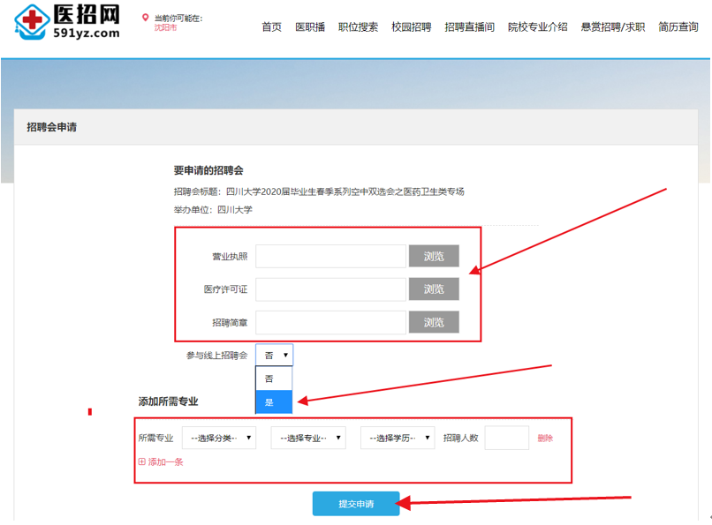

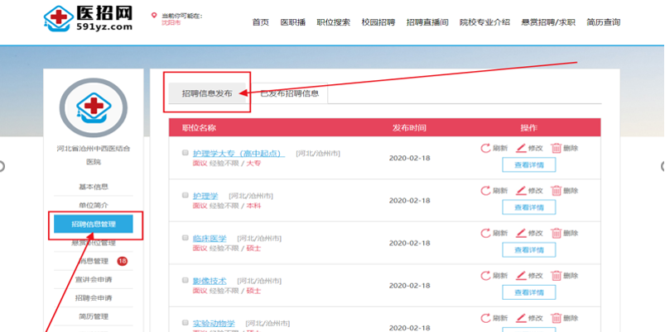
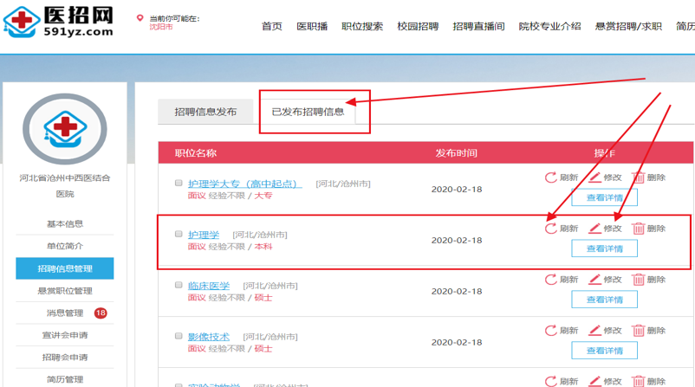
5、审核结果，会以短信的形式通知到用人单位，或在用人单位的管理账号消息栏有通知。
6、审核通过后的用人单位，请登录医招网的单位管理账号，点击左侧列表中的“直播管理”，再点击右侧上方“发布直播信息”，详细填写直播标题、直播时间、封面图片、主播嘉宾照片、主播嘉宾简介、直播简介等，然后点击提交后，等待审核。审核结果会以短信的形式通知到用人单位，或在用人单位的管理账号消息栏有通知。

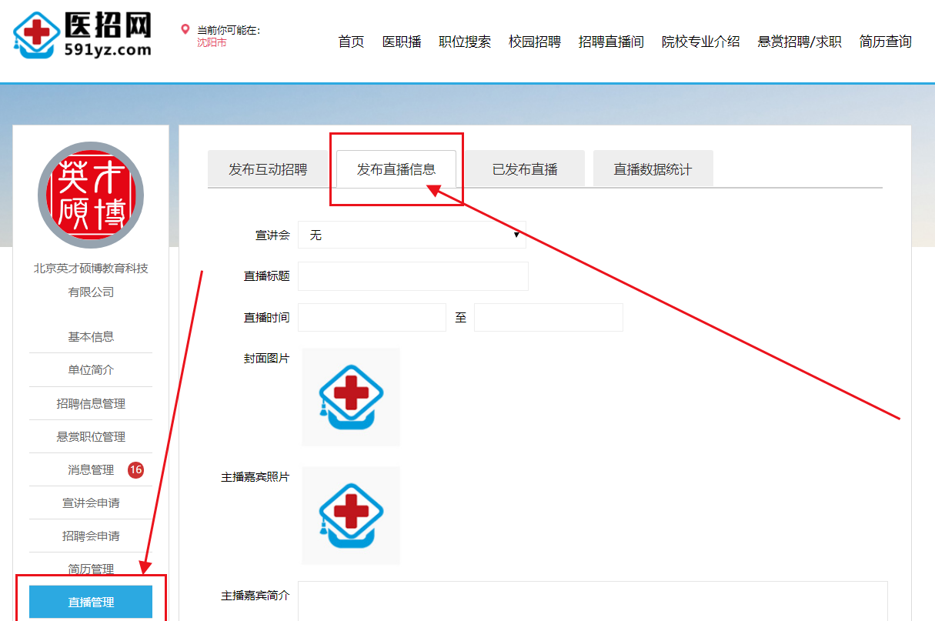
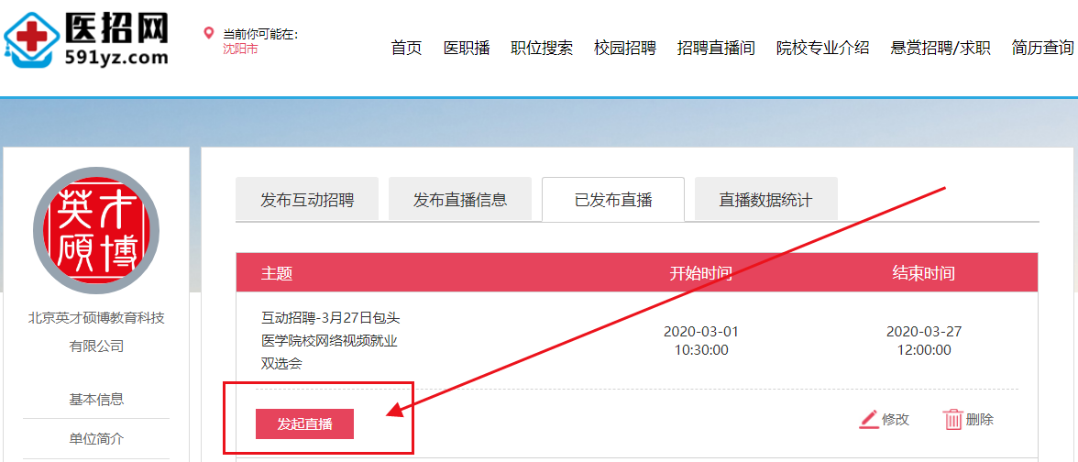
发起直播后，弹出以下页面，点下载启动器，下载完毕，点击启动，进入直播间。
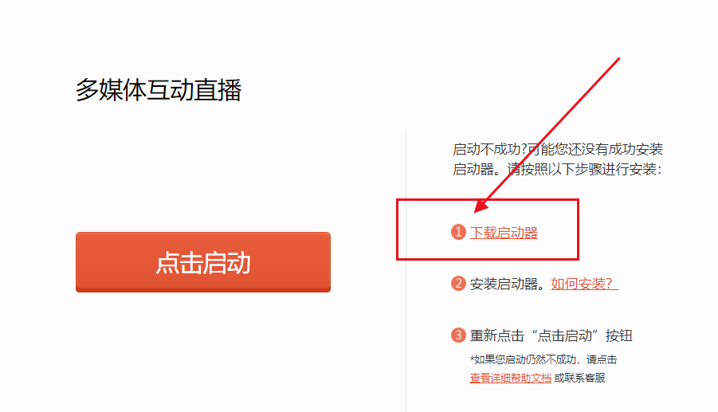

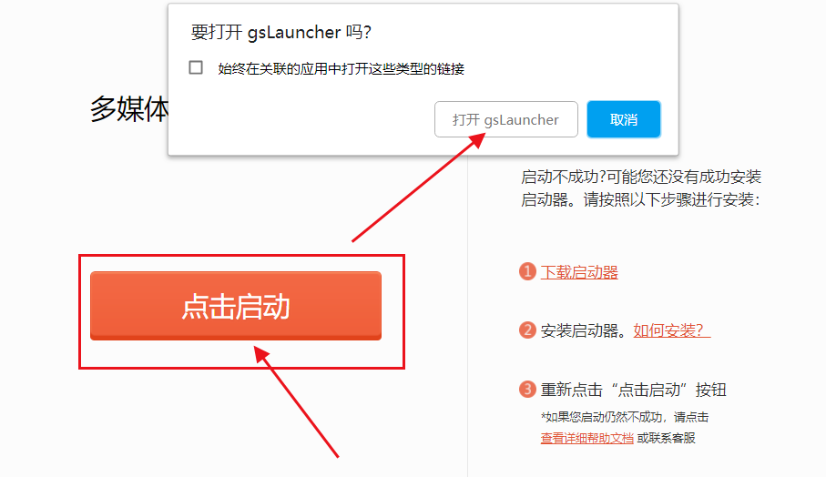
进入直播间，进行操作。
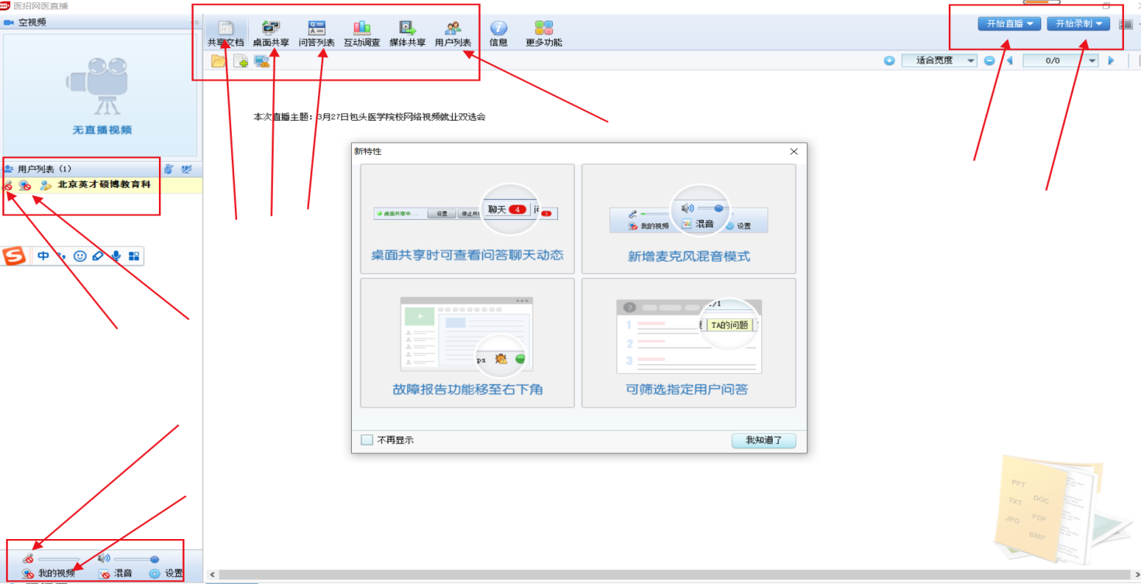
7、审核通过的用人单位请加医招网视频直播技术微信服务号在线进行互动招聘测试。微信号：18522459620
8、在线互动招聘，用人单位可以打开摄像头和语音，并上传ppt或者是单位宣传视频，给学生一遍播放讲解，一遍回答学生的问题。互动招聘时。如果没有宣传文档， 用人单位可以建立个本单位的求职招聘QQ群、微信群或者简历投递的邮箱二维码，把这些二维码在直播间页面上体现出来，让关注的毕业生直接扫二维码。
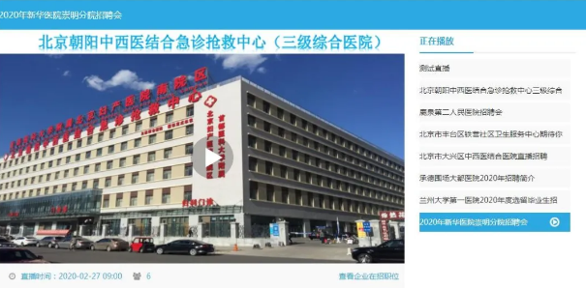
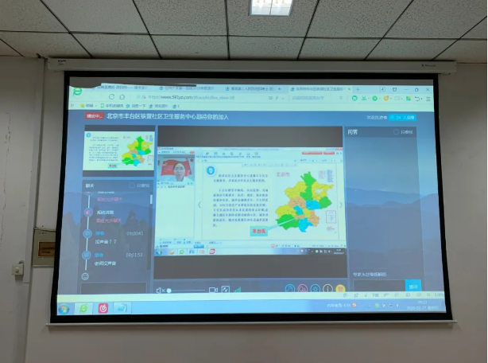

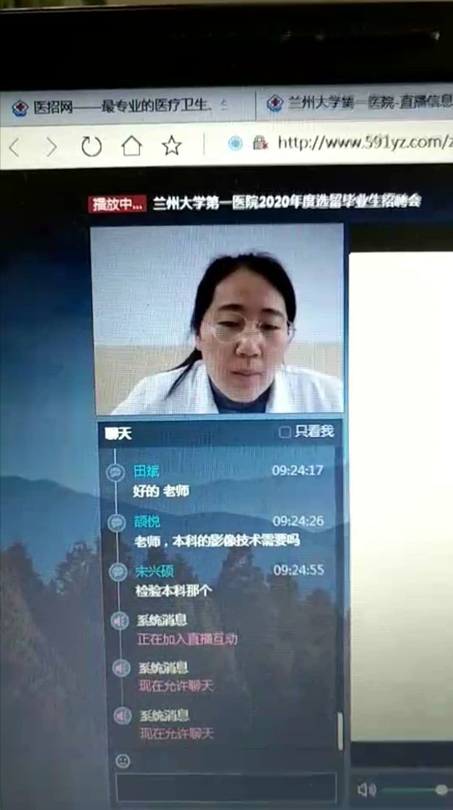 | 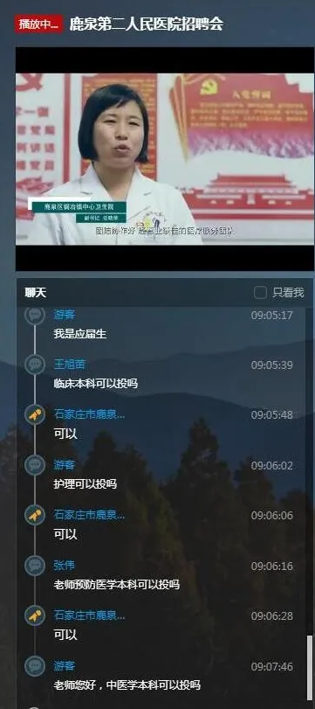
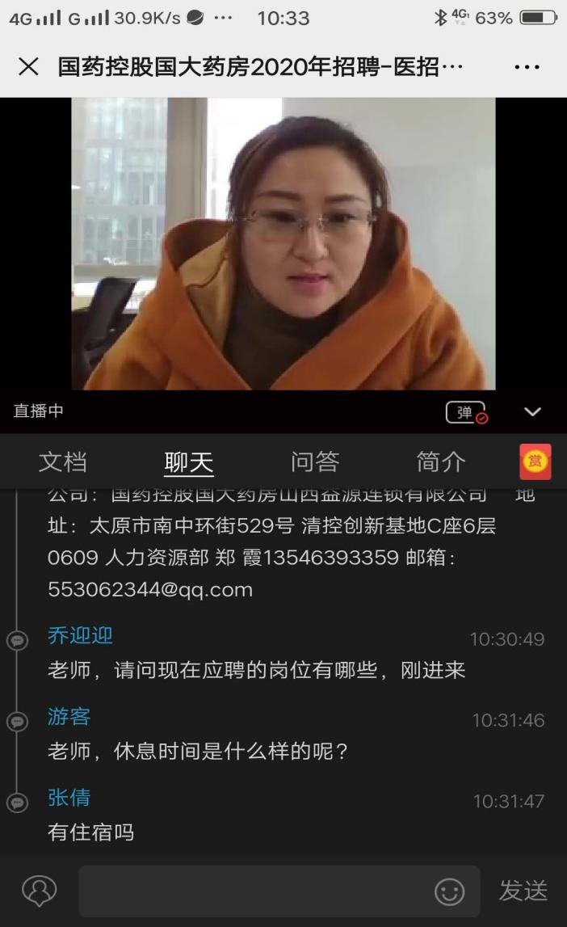 | 